ANÁLISE DE PROBLEMAS ENVOLVENDO PADRÕES NUMÉRICOS

Maria Elvira Jardim Menegassi. Colégio Dom Bosco elvira4@terra.com.br
Mercedes Matte da Silva, Ms. Colégio Farroupilha mercedesmatte@terra.com.br

INTRODUÇÃO
A Matemática é uma ciência formada de padrões. Desde a antiguidade, matemáticos buscavam regularidades e padrões de seqüências, números e figuras. No princípio era considerada a ciência que estuda os números, chamado o período egípcio e babilônico da Matemática. No período seguinte, os gregos deram prioridade à geometria, para eles a Matemática era o estudo dos números e da forma. Conforme Devlin (2002, p. 8) “O interesse dos Gregos pela matemática não tinha apenas um caráter utilitário; estes encaravam a matemática como uma atividade intelectual que integrava elementos tanto da natureza estética como religiosa”. Do período seguinte não se tem registros significativos da Matemática até o século XVII com as produções de Newton e Leibniz sobre o cálculo. De acordo com o autor acima “depois de Newton e Leibniz, a matemática passou a ser o estudo do número, da forma, do movimento e do espaço” (p.8). No século XVIII o interesse pela Matemática cresceu em função da percepção, por parte de matemáticos, do poder que o cálculo trouxe para a humanidade. Devlin (2002, p. 9) coloca ainda que “por volta do final do século XIX, a matemática passou a ser o estudo do número, da forma, do movimento, da mudança e do espaço, e das ferramentas matemática utilizadas neste estudo”.
O que o matemático faz é examinar “padrões” abstratos – padrões numéricos, padrões de forma, padrões de movimento, padrões de comportamento, etc. Esses padrões tanto podem ser reais como imaginários, visuais ou mentais, estáticos ou dinâmicos, qualitativos ou quantitativos, puramente utilitários ou assumindo um interesse pouco mais recreativo. Podem surgir a partir do mundo à nossa volta, das profundezas do espaço e do tempo, ou das atividades mais ocultas da mente humana (DEVLIN, 2002, p. 9).
O conteúdo seqüências numéricas apresentado nos livros didáticos, em geral, dá enfoque às progressões aritmética e geométrica, o mesmo ocorre nas salas de aula mostrando um ensino desenvolvido de forma estanque e descontextualizado. É necessário, portanto, uma mudança na prática pedagógica, despertando no aluno a curiosidade de observar a infinidade de padrões que o cercam. O aluno precisa interagir com este conteúdo e não ficar apenas na resolução de exercícios mecânicos e sem significado. Quando o estudo fica restrito as seqüências aritmética e geométrica priva-se o aluno de observar, por exemplo, a quantidade de padrões geométricos existentes, sua regularidade, e o quanto estão relacionados a padrões numéricos. Se o estudo iniciar através da observação de diferentes padrões, o aluno chegará às generalizações matemáticas necessárias com maior apropriação do conteúdo, isto é, utilizando representações por meio da linguagem algébrica com maior coerência. O aluno também deve estabelecer conexão entre o estudo das seqüências aritméticas e geométricas com funções, observando a construção gráfica num conjunto discreto de pontos.
Desde as séries iniciais os alunos são capazes de observar padrões de regularidade e fazer generalizações com números. Observa-se, porém que nem sempre o estudo da Matemática se processa de maneira contextualizada, ficando restrito ao estudo de números e operações, como se estas não fossem tarefas do nosso dia-a-dia fora do âmbito escolar. Sabe-se que quanto antes a criança for estimulada com atividades de observação e estabelecer relações, mais eficiente será seu rendimento escolar, influenciando seu desempenho no Ensino Médio.

1. TIPOS DE PADRÕES
Conforme Stewart (1996, p. 11), “vivemos em um universo de padrões”. Esses padrões que nos rodeiam podem ser numéricos, geométricos, de movimento e do espaço. Nas ruas das cidades pode-se observar que a numeração das casas apresenta um padrão: números pares de um lado e ímpares do outro. Na decoração de piso nas casas, geralmente, o uso de cerâmicas compõe um padrão geométrico na composição destas peças. O nosso caminhar tem um padrão já que “os pés tocam o solo de forma regula: esquerda- direta, esquerda-direita, esquerda-direita” (Stewart, 1996, p.16). As estações do ano apresentam um padrão que de três em três meses se modifica. No antigo Egito para plantar na época certa e assim garantir seus alimentos, os egípcios precisavam saber quando haveria inundação do imenso rio que fertiliza as suas margens, o Nilo. Havia, portanto, a necessidade de conhecer o padrão desse acontecimento que está ligado diretamente com o movimento da lua e consequentemente com as estações.
De acordo com o mesmo autor, “Gregor Mendel observou relações numéricas metódicas na maneira pela quais as proporções das plantas com diferentes características, como a cor das sementes, mudavam quando as plantas eram intercruzadas” (p.23).
A mente e a cultura humanas desenvolvem um sistema formal de pensamento para reconhecer, classificar e explorar padrões. Nós o chamamos matemática. Usando a matemática para organizar e sistematizar nossas idéias a respeito de padrões, descobrimos um grande segredo: os padrões da natureza não existem somente para ser admirados, eles são pistas vitais para as regras que governam os processos naturais. (STEWART, 1996, p. 11)
Realmente vivemos em um universo de padrões e a Matemática é uma das ciências responsável pela criação de teorias que revelam os segredos da natureza, mostrando variados padrões, os quais podem ser transformados em seqüências numéricas, como por exemplo, as pétalas das margaridas seguem o padrão da seqüência de Fibonacci. Essas idéias são transferidas para alguns conteúdos trabalhados na sala de aula.

2. RESOLUÇÃO DE PROBLEMAS
Para resolver problemas é possível dizer que existem métodos, técnicas e estratégias. Kilpatrick (1985, apud Huete e Bravo, 2006) “dividiu o ensino da resolução de problemas em cinco categorias: osmose, memorização, imitação, cooperação e reflexão”. É possível observar as cinco categorias em sala de aula, já que de acordo com o mesmo autor, o ensino por osmose é aquele que para saber resolver problemas é preciso resolver muitos deles, ou seja, situação na qual o professor trabalha com listas de exercícios repetitivos e em grande quantidade. O ensino por memorização fragmenta o problema em elementos mais simples, isto é, como se o professor desse uma seqüência de passos para resolver problemas e o aluno só precisa memorizar cada passo para ter o resultado final. O ensino por imitação é aquele no qual o aluno terá como modelo o professor ou um colega que tenham competência na resolução de problemas, isto é, através dos questionamentos destes modelos ele construirá sua maneira de chegar na solução No ensino por cooperação o aluno aprende a trabalhar em grupo, no qual vai observar seus colegas, respeitar suas idéias, compartilhar as suas e talvez modificá-las. O ensino por reflexão é essencial na resolução de problemas, pois permite que o aluno observe seus erros, seus sucessos, crie caminhos e estratégias para reconstruir e aplicar em novos conhecimentos.
Na prática pedagógica, geralmente, estas cinco categorias estão inseridas em sala de aula e diferentes alunos resolvem problemas usando todas estas categorias. O desafio do professor é fazer com que o aluno alcance a última categoria, ou seja, que ele resolva problemas de forma reflexiva.
Os tipos de problemas geralmente trabalhados em sala de aula são exercícios não contextualizados. O aluno habituado a resolver listas e listas de exercícios de forma mecânica, acaba tendo a mesma postura em relação aos problemas. De acordo com Huete e Bravo (2006, p.185):
As dificuldades mais representativas estão na seleção da informação. Alguns alunos destacam os dados e ignoram a pergunta; outros consideram somente a pergunta como componente do problema, o que demonstra, na maioria dos autores, que o sujeito realiza uma análise superficial e fragmentária do texto do problema. O aluno expressa determinada passividade intelectual que se torna palpável na insuficiente investigação das relações do problema. Na aprendizagem deveriam se deparar com problemas abertos, incompletos, capazes de conseguir que a criança construa as relações necessárias para a resolução.
O aluno que aprende Matemática através da resolução de problemas tem a oportunidade de pensar e se posicionar frente a situações que lhe permite fazer conexões com conhecimentos anteriormente adquiridos ou na construção de novas idéias. Dessa forma oportunizar situação-problema na qual o aluno necessite uma análise e tomada de decisão sobre a melhor estratégia de solução é imprescindível no desenvolvimento de habilidades.
A resolução de problemas é peça central para o ensino de matemática, pois o pensar e o fazer se mobilizam e se desenvolvem quando o indivíduo está engajado ativamente no enfrentamento de desafios. Esta competência não se desenvolve quando propomos apenas exercícios de aplicação de conceitos e técnicas matemáticas, pois, neste caso, o que está em ação é uma simples transposição analógica: o aluno busca na memória um exercício semelhante e desenvolve passos análogos aos daquela situação, o que não garante que seja capaz de usar seus conhecimentos em situações diferentes ou mais complexas (PCN+, 2002, p.112).
A apresentação de problemas diversificados sobre padrões, com situações reais e que façam sentido para o aluno, facilitará sua busca pela solução e, em geral, com maior persistência. Uma análise adequada sobre a solução dos problemas propostos, nos quais é possível que o aluno se posicione e confronte suas respostas com os demais, permitindo o aparecimento de diferentes soluções desenvolverá a capacidade de argumentação e a percepção de que não existe uma única maneira de resolver um problema. Ao adotar uma perspectiva metodológica de resolução de problemas para introduzir o conteúdo padrões numéricos, é preciso deixar claro que a opção não se restringe a propor questões e resolver questões, mas questionar junto aos alunos as respostas obtidas e questionar as próprias questões propostas. O estudo do conteúdo através da resolução de problemas levará o aluno à compreensão de conceitos e propriedades operatórias necessárias para estabelecer relações em diferentes contextos. O aluno observa situações com padrões de regularidade ou não, desde fatos do cotidiano até seqüências numéricas, despertando uma percepção mais detalhada do seu entorno.
Em nossa visão a compreensão da matemática, por parte dos alunos, envolve a idéia de que entender é essencialmente relacionar. Esta posição baseia-se na observação de que a compreensão aumenta quando: o aluno é capaz de relacionar uma determinada idéia matemática a um grande número ou uma variedade de contextos; o aluno consegue relacionar um dado problema a um grande número de idéias matemáticas implícitas nele; o aluno consegue construir relações entre as várias idéias matemáticas contidas num problema (ONUCHIC, 1999, p. 208).
Nessa dinâmica o professor orienta o trabalho e estimula o aluno na resolução das atividades propostas e este à medida que adquire confiança em si, cada vez compreenderá melhor e se envolverá efetivamente com o aprendizado matemático.

3. EXPERIÊNCIA NA SALA DE AULA
Este trabalho foi desenvolvido com alunos do Ensino Médio em duas escolas da rede privada de Porto Alegre.
Para iniciar o trabalho com seqüências numéricas partindo do conceito de padrão, fez-se os alunos observar diferentes situações e relatar o padrão que acontece em cada caso. Abaixo estão alguns dos exemplos usados nesta experiência.
Atividade 1: Identificando o padrão.
Escreva abaixo de cada figura o padrão observado na mesma:


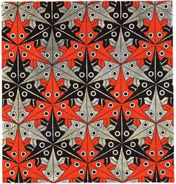
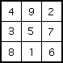
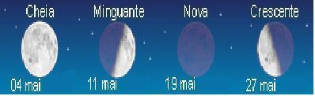
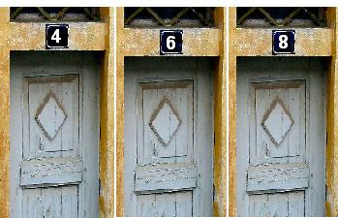
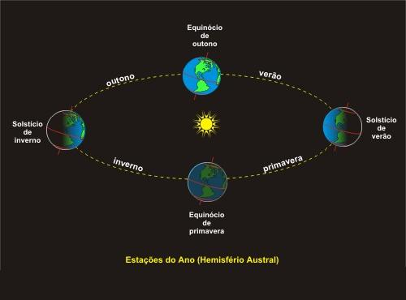
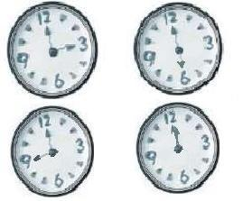
A primeira dificuldade dos alunos foi compreender o significado de “padrão”, para poder observar as figuras e escrever o padrão observado. Outro impasse a ser vencido foi “escrever em matemática”, já que os alunos estão acostumados a calcular e não a escrever. Na discussão no grande grupo a troca entre alunos e professor foi bastante rica, várias idéias emergiram nesta discussão. Os alunos trouxeram situações do seu dia-a-dia na escola e fora dela, nos quais observavam haver um padrão. Por exemplo, um grupo de alunos comentou sobre questões climáticas, como o fenômeno “El Nino”, buscando evidências que formam um padrão.

Atividade 2: Identificando padrões numéricos
Descubra os dois termos seguintes das seqüências e determine qual o padrão de cada uma.
a) 2, 4, 6, 8, 10, ...
b) 2, 4, 8,16, 32, ...
c) 1, 2, 4, 7, 11, ...
d) 3, 6, 11, 18, 27, ...
e) 2, 10, 12, 16, 17, 18, 19, ...
f) 1, 1, 2, 3, 5, 8, 13, 21, ...
g) 1, 3, 6, 10, 15, 21, ...
h) 1, 4, 9, 16, 25, ....
Em cada seqüência foi analisado o padrão que apresenta e o que as difere. A primeira reação dos alunos que já conheciam as progressões aritmética e geométrica, foi procurar a razão da seqüência, fortalecendo a idéia de que toda seqüência numérica é uma progressão aritmética ou geométrica. Porém no momento que observam a existência de outros tipos de seqüências começam a pensar ou buscar o seu padrão, inclusive familiarizando-se com o termo “padrão”. Foi feita uma discussão sobre cada seqüência e o padrão encontrado. Na discussão feita sobre a seqüência 1, 1, 2, 3, 5, 8, ... os alunos perceberam o padrão e vários reconheceram a seqüência como sendo a seqüência de Fibonacci, pois tinham lido o livro: “O código da Vinci” ou assistido ao filme. Aproveitando o momento e o interesse dos alunos nesta seqüência foi trazido para turma um pouco da história do Fibonacci, suas contribuições e o vasto uso desta seqüência nas mais diversas situações. Em relação à seqüência 2, 10, 12, 16, 17, 18, 19, ... os alunos apresentaram maior dificuldades em “ver” o padrão, já que neste caso o padrão não é numérico e sim literal. Em geral, conseguiram encontrar o padrão quando leram os números em voz alta. Nas seqüências 1, 3, 6, 10, ... e 1, 4, 9, 16, ... foi feita a sua representação geométrica no quadro para que os alunos observassem uma seqüência de triângulos e uma seqüência de quadrados, que são chamados de números figurados.

Atividade 3: O problema dos coelhos (LIBERATO, NEVES, SILVA, 2000).
Quantos pares de coelhos podem ser obtidos de um único par se:
- Cada par gera um novo par em cada mês, a partir do segundo mês de vida.
- Não ocorrem mortes.
Em geral, os alunos resolveram o problema dos coelhos fazendo esquemas, desenhos e tabelas. Discutiram entre si e encontraram a solução. Na discussão no grande grupo ficaram impressionados quando perceberam que os resultados formam a seqüência de Fibonacci. Os alunos questionaram sobre a veracidade do problema na reprodução de coelhos. Foram tiradas informações de um criador de coelhos que colocou que não acontece desta forma a reprodução de coelhos.


Atividade 4: A família das abelhas (LIBERATO, NEVES, SILVA, 2000).
Existem fatos sobre a família das abelhas que devemos conhecer: por exemplo, algumas abelhas não têm pai e mãe!
- Na colônia das abelhas existe uma especial: a rainha.
- Há muitas abelhas trabalhadoras que embora sejam fêmeas não põem ovos.
- Os zangões são machos. Alguns deles não trabalham. Os machos são produzidos pelos ovos infertilizados da rainha. Logo, só têm uma mãe e não têm pai.
- Todas as fêmeas são produzidas quando a rainha acasalou com um macho e assim têm pai e mãe. As fêmeas, geralmente, acabam como trabalhadoras, mas algumas são alimentadas com uma substância especial, chamada geléia real, que faz com que elas se tornem rainhas. Elas estão prontas para irem embora e formar a sua colônia, assim que as abelhas construírem um enxame e deixarem a sua casa (colméia) à procura de um novo lugar para construírem sua colméia.
- Concluímos que as fêmeas têm pai e mãe e os machos só mãe.
Quantos trisavós têm cada macho e cada fêmea?
Os alunos gostaram deste problema, pois inicialmente foi colocado para eles que a reprodução das abelhas, chamada de partenogêneses, ocorre exatamente da forma como está descrito no problema. O problema foi discutido anteriormente com um professor de biologia para verificar a sua veracidade. Em geral, os alunos resolveram fazendo uma árvore genealógica para a fêmea e uma para o macho. E ficaram encantados em perceber que os resultados de geração para geração seguiam a seqüência de Fibonacci.

Atividade 5: O percurso das abelhas (LIBERATO, NEVES, SILVA, 2000).
Na figura observamos a abelha que vai percorrer as células (ou favos) de sua colméia.

- Ela pode começar pelo favo 1 ou pelo favo 2.
- Só pode se mover para favos de número superior ao favo em que está.
- Há apenas um caminho para chegar ao favo 1, mas duas maneiras para chegar ao favo 2: diretamente ou via favo 1.
Quantos caminhos há desde o princípio até a célula n?
Neste problema os alunos apresentaram dificuldades em entender o movimento da abelha nos favos, pois pensaram ser possível passar do favo 1 para o 6, por exemplo. Também apresentaram dificuldades para compreender o que a célula n estava representando. Neste momento foi preciso conversar com os alunos sobre o que é generalizar. Em seguida eles conseguiram resolver e mais uma vez a surpresa por ser a seqüência de Fibonacci.

Atividade 6: As cadeiras (LIBERATO, NEVES, SILVA, 2000).

- Imagine uma sala cheia de pessoas e com uma fila de n cadeiras.
- Considerando que neste grupo há professores, pode-se imaginar que ao se sentares juntos, o tema entre eles será escola!
- Para que isto não aconteça, impõe-se que na fila de cadeiras não se sentem dois professores lado a lado.
Quantas maneiras existem de sentar as n pessoas?
Neste problema os alunos pensaram de fila em fila, aumentando o número de cadeiras a cada fila. Já familiarizados com a generalização chegaram à solução através de um esquema. Observando que o resultado remetia novamente a seqüência de Fibonacci.

Atividade 7: Triângulo aritmético
Observe o triângulo aritmético e faça uma lista de todas as seqüências que você observa nele e determine o padrão de cada uma.
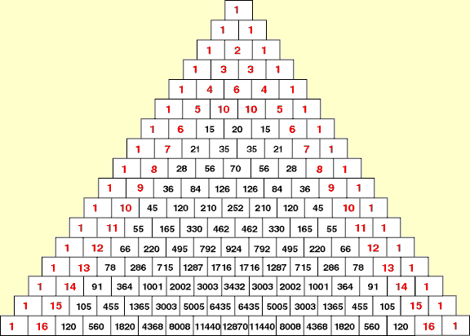

A idéia inicial dos alunos foi encontrar seqüências aritméticas (PA) e geométricas (PG), em seguida procuraram outras seqüências. Seus olhares não estavam mais na busca de PA e PG, mas sim todo tipo de seqüência. Nesta busca observavam o padrão da seqüência encontrada. Alguns alunos foram além e perceberam algumas propriedades do triângulo aritmético. Como na atividade 2 já havia sido discutido com eles os números figurados, eles perceberam este padrão em algumas seqüências presentes aqui no triângulo aritmético. Também foram desafiados a “ver” a seqüência de Fibonacci dentro do triângulo aritmético.

4. CONCLUSÃO
A Matemática em diversas situações é vista de forma negativa por parte de alguns alunos que verbalizam ser ela uma disciplina chata e difícil. Dependendo da forma como ela é trabalhada isto pode ocorrer, porém se um conteúdo é apresentado de tal forma que leve o aluno a pensar sobre o assunto, a buscar as suas soluções e a verificar sua aplicação na própria Matemática e em outras áreas do conhecimento, já é um diferencial. O aluno pode agora ver a Matemática como uma ciência de padrões e pensar em quantos padrões ele já trabalhou dentro dela. Ao fazer estas conexões entre conceitos dentro da Matemática, ele terá uma aprendizagem de fato significativa.

REFERÊNCIAS:
BRASIL, Secretaria de Educação Média e Tecnológica. PCN+ Ensino Médio: Orientações Educacionais complementares aos Parâmetros Curriculares Nacionais. Linguagens, códigos e suas tecnologias. Brasília: Ministério da Educação/Secretaria de Educação Média e Tecnológica, 2002.
DEVLIN, K. Matemática – a ciência dos padrões. Porto: Porto editora, 2002.
HUETE, J. C. S.,BRAVO, J. A. F. O ensino da matemática – fundamentos teóricos e bases psicopedagógicas. Porto Alegre: Artmed, 2006.
LIBERATO, R., NEVES, I., SILVA, M. J. Problemas de fibonacci. Disponível em: <http://www.educ.fc.ul.pt/icm/icm99/icm41/problemas.htm> Acesso 20 fev. 2007.
ONUCHIC, L. R. Ensino-aprendizagem de matemática através da resolução de problemas. In BICUDO, M. A. V. (org) Pesquisa em educação matemática: concepções e perspectivas. São Paulo: UNESP, 1999. p. (199 – 218).
STEWART, I. Os números da natureza. Rio de Janeiro: Rocco, 1996.

